温州大学计算机与人工智能学院
路由与交换 设计报告(高级2)
实验名称 | 实验十六 园区互连网络的综合设计
班 级 |  | 姓 名： |  | 学 号：
实验地点： |  | 日 期：

一、实验目的：
- 关于本课程所提供的综合设计性实验，训练与考察学生运用路由与交换进行互连网络综合设计与配置的能力。本次实验的考核结果将作为学生的实践技能测试成绩，按教学大纲规定的比例计入课程考核成绩；
- 掌握IP编址与VLAN的规划方法，掌握VLAN间通信的规划方法；
- 掌握集成静态路由、动态路由协议和路由重分发的路由规划方法；
- 掌握快速生成树协议的规划方法，以及热备份路由协议的规划方法；
- 掌握采用私有地址的园区网络与外部公有网络之间的通信方案设计。

二、实验内容与要求
- 根据“三、需求案例描述”中的具体需求，进行相应的规划与设计，并将设计要点（包括VLAN规划、交换机中继规划、生成树规划、IP编址规划、VRRP规划、路由规划、NAT规划和测试方法说明等）以书面方式记录于本设计报告中，在完成实验时上传到指定的FTP服务器。(注：文件名为：学号_姓名_设计2)
- 根据实验室提供的环境，完成园区网络的相关配置，并使之能够正常运行。若是实物环境，完成后提请教师当面进行现场检查测试；若采用仿真环境，将仿真环境下的配置结果以相应的文件方式上传到指定的FTP服务器。(注：文件名为：学号_姓名_配置2)
- 口头回答指导教师在现场可能提出的相关问题。

三、需求案例描述

某大学的园区网络
- 拓扑结构如图1所示，内部基于IEEE802.3交换以太网技术组网，教学园区与ISP和办公区之间使用背对背串行连接组网；
- 按部门划分成VLAN进行管理，各部门名称及所拥有的最大主机数量如表1所示：

表1：某大学各部门的主机数及其物理布局
部门名称 | 主机数量 | 涉及的交换机及端口  （注：只列举其中的若干，自己填充）
工学院 | <120
理学院 | <400
文学院 | <250
图书馆 | <100
行政楼 | <40

- 按RFC1918在内部使用了私有IPv4地址中的172.16+X.0.0，IP编址应尽可能节省地址空间。(注：“X”为组内所有同学学号的末位数之和的末位数加一，例如，某组内三名同学学号的末位分别为“2”、“4”、“6”，则所使用的地址为172.19.0.0)。IPv6地址空间使用2100:0db8::/32，要求同IPv4；
- 内部网络的用户访问外部Internet时，在网络边界使用网络地址翻译功能，边界路由器可用于地址翻译的内部全局地址资源为：220.125.36.9-13，外部网络与内部网络的连接部分使用公有地址220.125.36.8/29，在路由器ISP上使用环回接口模拟互联网服务器所在的外网，其地址为198.123.47.0/24。IPv6网络的外网访问方案自拟；
- 内部网络运行支持VLSM和CIDR的路由协议，在内部与外部网络的边界建议根据需要使用静态路由或/和缺省路由，尽可能减小各路由功能设备上路由表的大小；
- 园区网的核心交换机MLS1与MLS2之间对最大的两个VLAN实现冗余网关功能以提高网络可用性；
- 园区网交换网络使用MSTP预防第二层环路引起的广播风暴，并尽可能实现汇聚层与接入层连接的负载均衡；
- 实现企业内部网络所有主机之间能够相互访问，且同一场点内的主机通信不能跨场点。

请每组学生：
- 根据以上需求对该园区网络进行相应的规划与设计，包括VLAN规划、交换机中继规划、生成树规划、IP编址规划、VRRP规划、路由规划和NAT规划；
- 使用实际设备进行具体的配置，以检验方案的可行性，并接受现场口试；
- 将上述规划方案、相应的测试方法与过程、测试结果等以书面设计报告的形式上交。（注：文件名：学号＿姓名＿设计2）
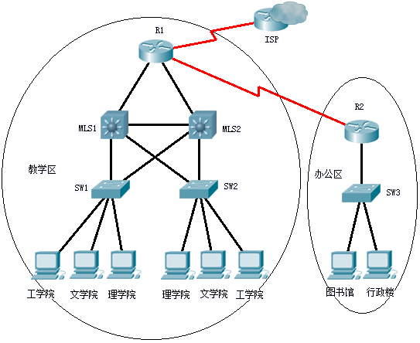
图1 某大学网络的拓扑结构示意
四、实验相关的规划：(需提供VLAN规划、交换机中继规划、生成树规划、IP编址规划、路由规划、VRRP规划和NAT规划，请尽量以表格形式表示)
1．VLAN规划
表2：某大学各部门VLAN相对应的IP规划
部门名称 | VLAN号或名称 | 涉及的交换机及端口  （注：只列举其中的若干）
工学院
理学院
文学院
图书馆
行政楼

2．交换机中继规划
表3：某大学园区网络中各交换机间中继的规划
交换机名称 | 中继接口名称 | 所连接的对端设备接口名称
MLS1
MLS2
SW1
SW2
SW3

3．生成树规划
表4：某大学园区网络各部门VLAN相对应的生成树规划
部门名称 | VLAN号或名称 | VLAN的首选根网桥 | VLAN的备选根网桥
工学院
理学院
图书馆

4．IP编址规划
表5：与某大学各部门VLAN相对应的IP编址规划
部门名称 | VLAN号或名称 | 对应的IP地址范围及其掩码长度（v4&v6) | 网关
工学院
理学院
图书馆
文学院
行政楼

表6：某大学园区网络中各主要互连网段的IP地址规划
互连网段的描述 | 对应的IP地址范围及其掩码(或前缀)长度 | 涉及的路由器接口或三层接口与其IP地址分配
R1与MLS1之间的网段
R1与MLS2之间的网段
R1-R2之间的网段 |  | R1的以太网口
R1-R2之间的网段 |  | R2的以太网口
R1-ISP之间的网段 |  | R1的串行口
R1-ISP之间的网段 |  | ISP的串行口

6． VRRP规划
表7：某大学园区网络生成树规划
部门名称 | VLAN号 | VRRP  组号 | 虚拟路由器  的IP地址 | 活动网关的IP地址与优先级 | 备用网关的IP地址与优先级 | 追踪的接口与降低的优先级
工学院
理学院
图书馆

7．路由规划
表8：某大学园区网络涉及的路由规划
路由性质说明(若是动态路由，指出所选择的路由协议) | 涉及的路由器、三层交换机及其关键配置项（表项若不够，请自己添加）
动态路由
静态路由
缺省路由
路由重分发

8．NAT规划
表9：某大学园区网络涉及的NAT规划
NAT方案的性质说明(即NAT或PAT) | 涉及的路由器接口及接口类型 | 关键配置项

五、部署与测试（说明主要配置步骤、测试方法。若有故障出现，一并说明排除方法）
1．主要配置步骤

2．测试方法、过程与结果

六、心得与体会

七、教师评语：
实验成绩： 教师：（签名要全称） 年 月 日

